Индивидуальные планы работы Антипов Андрей

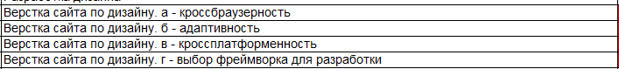



Каждая задача реализовалась около 8 часов

Суммарный объём работ – 72 часа